个人生存情况材料
（样例信息）

- 使用A4纸打印或复印。
- 内容完整、清晰，真实有效，加盖公章。
- 由医院或派出所出具。
- 不同材料，材料信息和要素不同，以实际材料信息为准。
内容完整、清晰，真实有效
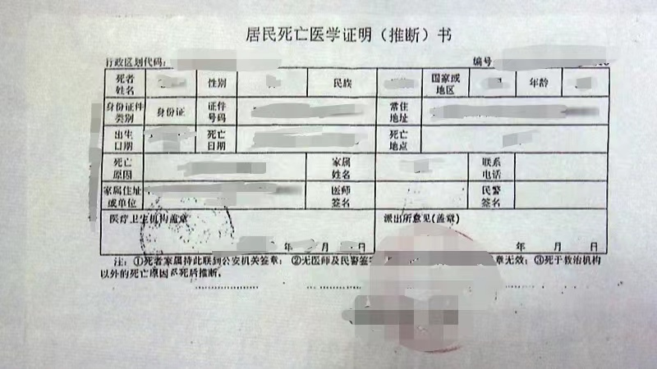
加盖公章

